Newtera
Newtera, Inc.
Newtera TDM (7.x)安装指南
前 言
Newtera公司是专业的试验数据管理软件厂商。Newtera TDM为Newtera公司的试验数据管理软件平台产品。《Newtera TDM安装之南》按照由前到后的顺序，逐步地引导您完成Newtera TDM 7.x版本的整个安装过程。其中包括运行环境的安装、设置和Newtera TDM 7.x产品具体的安装步骤等。如果您在安装过程中需要特殊的帮助，敬请与我们联系，我们将会尽快回复您。联系方式如下：

电话：010-64391180
传真：010-64392498-814
E-mail：china@newtera.com
地址：北京市亦庄荣华南路7号院3号楼706室

目 录
第一节 Newtera TDM运行环境要求 3
一、安装说明 3
二、硬件环境 3
三、服务器端软件运行环境 3
四、Windows客户端软件运行环境 3
五、Web客户端软件运行环境 3
第二节 Newtera TDM运行环境的安装及设置 4
一、数据库的安装及设置 4
二、Newtera TDM服务器运行环境的安装及设置 4
第三节 Newtera TDM服务端的安装步骤 5
第四节 启动TDM应用服务器 8
第五节 对Newtera TDM服务器的设置 8
一、基于SQL Server的Newtera TDM服务器的设置 8
二、基于Oracle的Newtera TDM服务器的设置 12
第十节 安装Newtera TDM许可证 18

第一节 Newtera TDM运行环境要求

一、安装说明
Newtera TDM软件对运行环境有一定的要求。所以在安装Newtera TDM软件之前，先要确认Newtera TDM所要求的运行环境是否已经安装和设置完毕。在该手册中，我们要介绍Newtera TDM 7.x所需运行环境的安装和设置步骤。Newtera TDM的安装可分为初次安装和再次安装。对运行环境的安装和设置步骤只要在初次安装Newtera TDM时执行一次便可。再次安装Newtera TDM时，例如版本升级，则只需要通过“控制面板”中的“添加/删除程序”卸载先前安装的Newtera TDM后，再安装Newtera TDM，并进行相应的Newtera TDM设置便可。下面我们开始介绍具体的安装步骤。

二、硬件环境
主机： 推荐配置64位
内存： 服务器2G以上。
硬盘： 40G以上

三、服务器端软件运行环境
系统要求： Windows 7，Windows 8， Windows 10，Windows 2008
软件要求： Microsoft.Net Framework 4.5.2
数据库要求：SQL Server 2008或Oracle 11g

四、Windows客户端软件运行环境
系统要求： Windows 7，Windows 8, Windows 10
软件要求： Microsoft.Net Framework 4.5.2 运行环境

五、Web客户端软件运行环境
浏览器： Windows Edge， 谷歌 Chrome

第二节 Newtera TDM运行环境的安装及设置
如果是初次安装Newtera TDM，必须确认Newtera TDM所要求的运行环境已经安装和设置完毕，否则会造成Newtera TDM安装失败或运行时产生异常情况。下面是Newtera TDM运行环境安装和设置的步骤。Newtera TDM分为服务器和客户端安装，各自对运行环境的要求有所不同。

一、数据库的安装及设置
Newtera TDM需要安装第三方的数据库。7.0版本可支持SQL Server 2008或Oracle 11g数据库。数据库要在安装Newtera TDM服务器之前进行安装和设置.。SQL Server 2008安装请参看《SQL Server 2008安装和配置》手册。
如果是初次安装SQL Server 2008作为Newtera TDM的数据库，则需要对SQL Server进行设置。如果选择Oracle作为Newtera TDM的数据库，则不需要进行配置步骤。请参看《SQL Server 2008安装和配置》手册。

二、Newtera TDM服务器运行环境的安装及设置
服务器安装分为32位和64位服务器安装，使用专门的安装包。32位和64位服务器的安装步骤相同，但在64位服务器上安装有一些注意事项。以下主要以64位机的安装步骤进行说明。

1. Microsoft .Net 4.5.2运行环境的安装
Newtera TDM 7.x的服务器及客户端要求安装Microsoft .Net Framework 4.5.2运行环境，如果您已经安装了Microsoft .Net Framework 4.5.2运行环境，可以跳过本章节。
Newtera TDM的安装程序会自动检测Microsoft .Net Framework 4.5运行环境是否已经安装，如果没有安装会提示您从微软的网站下载.Net Framework可再发行组件包。
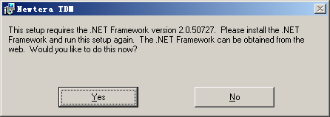
为了方便您安装.Net Framework4.5.2，Newtera TDM的安装光盘中包含了Microsoft .Net Framework 4.5.2可再发行组件包，文件名为“NDP452-KB2901907-x86-x64-AllOS-ENU.exe”，所以出现了上面的提示后，点击“No”，然后手工安装.net程序。

第三节 Newtera TDM服务端的安装步骤

1. 执行安装
点击安装盘中的EbaasSelfHostSetup.msi来安装Newtera TDM，将会出现下面的安装向导界面。
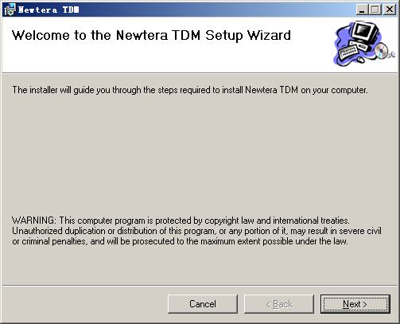

2. 接受协议
选“I Agree”接受协议，单击“next”继续进行安装，如下图所示：
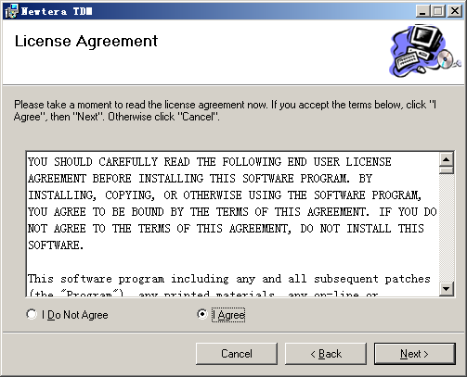

3. 选择安装目录名称
选择默认的安装目录（注意不要修改安装目录）
Newtera TDM的默认安装目录为“C:\Program Files\Ebaas”。然后单击“next”继续安装，如下图所示：
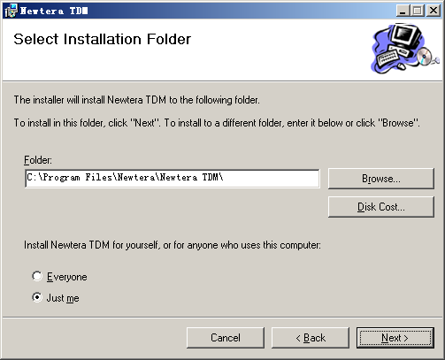

4. 确认安装
如下图所示，单击“next”确认安装。
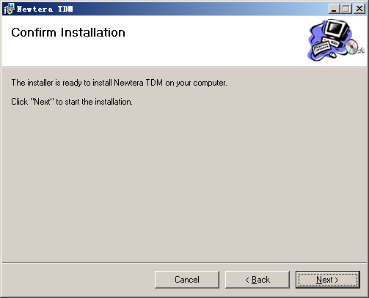

5. 安装进度
在安装过程中，窗口会显示安装进度。如下图所示：
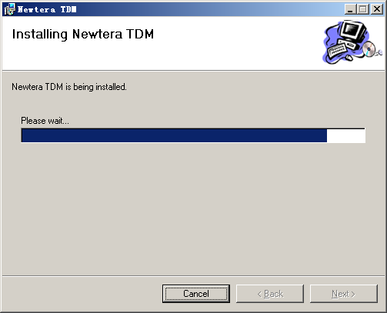

6. 安装完毕
安装完毕，单击“Close”，如下图所示：
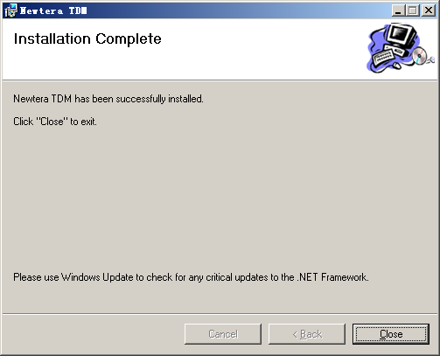

第四节 启动TDM应用服务器
Newtera TDM安装后， 需要启动TDM应用服务器。7.0版本使用自带的Web服务器（不使用IIS服务器）。在“开始”菜单找到Ebaas->StartServer菜单项，点击该菜单项，会弹出窗口，显示服务器已经启动。
注意，如果将该窗口关闭，则关闭了服务器。为了保证系统正常运行，要保证应用服务器启动并运行。后续版本将会提供Windows Service的应用服务器。

第五节 对Newtera TDM服务器的设置
Newtera TDM安装后，需对数据库服务器做某些设置，包括对数据库相应表格的创建和修改以及对服务器配置文件的修改等，这些设置将通过Newtera TDM的客户端DesignStudio来进行。根据所使用的数据库类型，服务器设置的步骤有所不同。下面我们分别介绍基于SQL Server和Oracle情况下的服务器设置步骤。

一、基于SQL Server的Newtera TDM服务器的设置

1. 打开DesignStudio客户端
从开始菜单中打开Ebaas→DesignStudio,如下图所示：
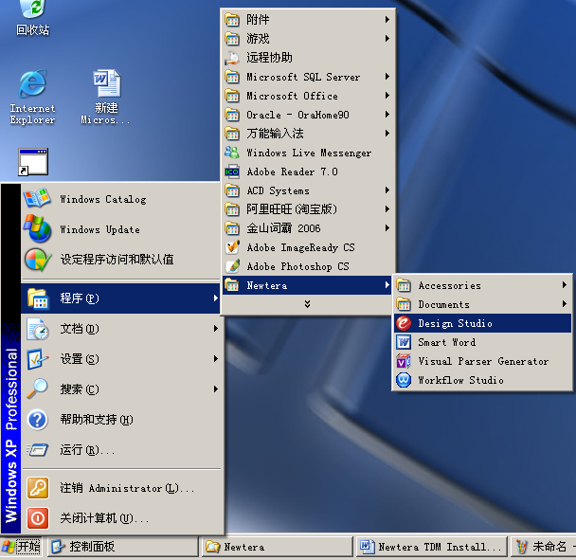

2. 运行服务器设置向导
选择“工具”->“服务器设置”。

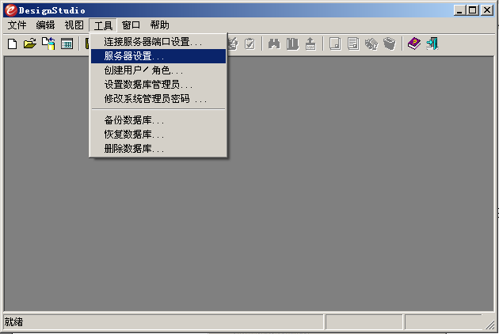

出现“设置服务器向导”，单击“Next”开始安装，如下图所示：
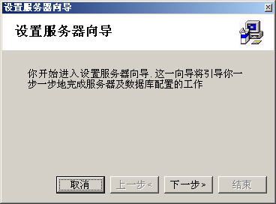

3. 选择数据库类型
根据使用“SQL Server”还是“Oracle”，选择相应的类型，选择“SQL Server”，然后单击“下一步”，如下图所示：
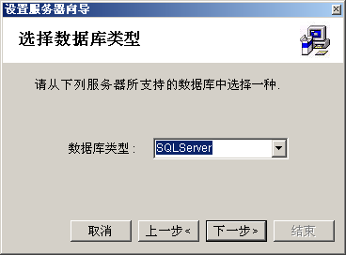

4. 定义数据源
如果数据源为本地计算机（即数据库安装在本地计算机上），则Data Source为“localhost”； 如果数据源为服务器或其它计算机（即数据库安装在服务器或其它计算机上），则Data Source为对方的计算机名。此处以本地计算机为例，单击“下一步”继续安装，如下图所示：
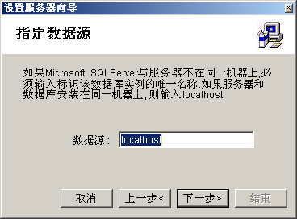

5. 创建／更新系统列表
如果是第一次安装Newtera TDM ，安装向导会自动判别是否创建／更新系统列表，若需要对系统列表进行创建／更新，将会显示下列窗口：
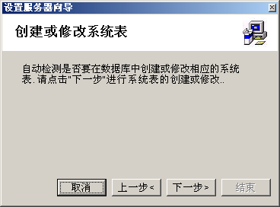

6. 指定图片存储参数
这些参数默认就可以了，如下图所示，单击“下一步”继续安装。
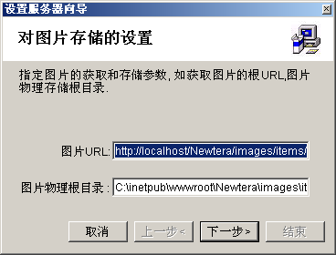

7. 更新服务器配置文件
如下图所示，单击“下一步”。
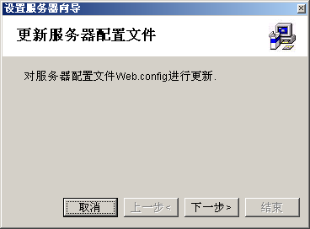

8. 创建系统及应用相关的数据模型
这一步会在数据库中创建列表中列出的数据库模型, 这些数据库模型与系统功能用途。
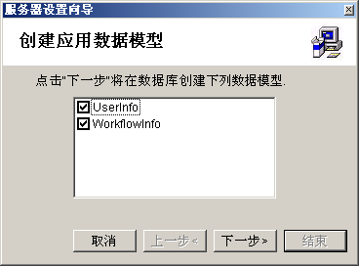

9. 服务安装完毕
单击“结束”，此时服务安装完毕。如下图所示：
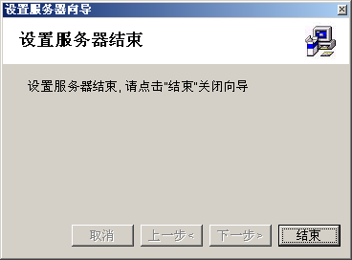

10、重新启动应用服务器
由于“服务器设置”向导修改了服务器的配置文件。为了使得配置修改生效，需要重新启动应用服务器。关闭应用服务器窗口，并按照第四节的步骤启动服务器。

二、基于Oracle的Newtera TDM服务器的设置

1. 打开DesignStudio客户端
从开始菜单中打开Newtera→DesignStudio,如下图所示：
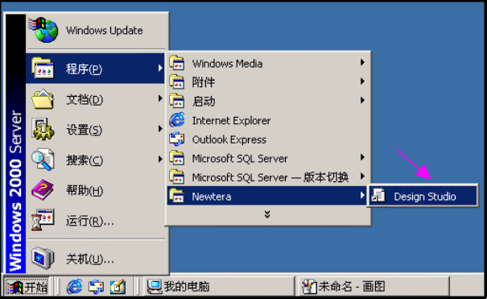

2. 运行设置服务器向导
工具菜单栏下执行“服务器设置…”命令，单击“下一步”，如下图所示：
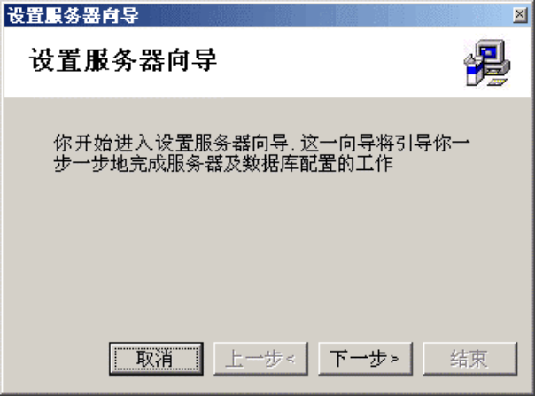

3. 选择数据库类型
根据使用“SQL Server”还是“Oracle”，选择相应的类型，此处选择“Oracle”，然后单击“下一步”，如下图所示：
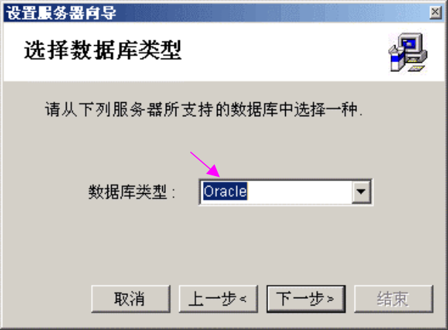

4. 指定网络服务名
网络服务名为Oracle在安装过程中自行定义的全局数据库名，此处以“neoracle”为例，单击“下一步”继续安装，如下图所示：
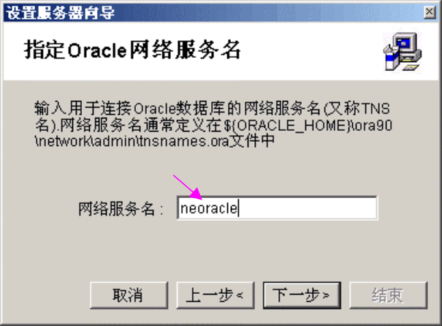

5. 创建Oracle表空间和用户
此窗口在第一次安装的情况下会出现，并且需要输入具有DBA权限的用户名和密码，此处以默认的用户名“system”和默认的密码“manager”为例，用户可以自行设定和更改用户名和密码。单击“下一步”继续安装，如下图所示：
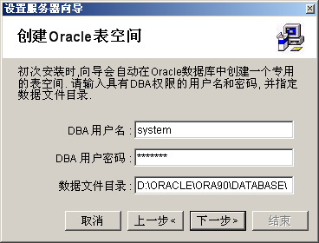

6. 创建／更新系统列表
安装向导会自动判别是否创建／更新系统列表，若需要对系统列表进行创建／更新，将会显示下列窗口：
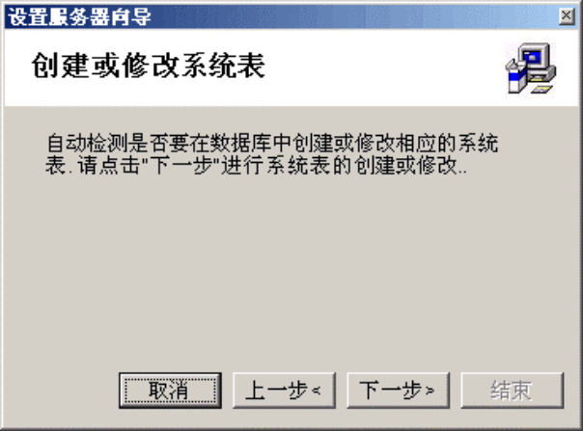

7. 指定图片存储参数
这些参数默认就可以了，如下图所示，单击“下一步”继续安装。

8. 更新服务器配置文件
如下图所示，单击“下一步”。
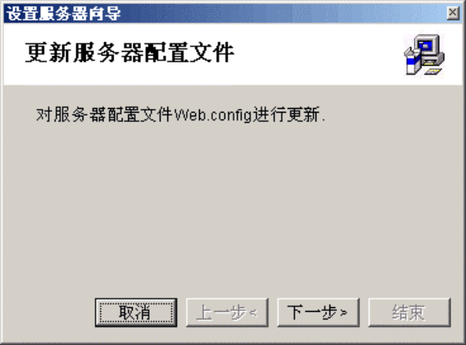

9. 创建系统及应用相关的数据模型
点击“下一步”安装支持系统运行所需要的“应用数据模型”。如下图所示。

注意，如果您安装的Newtera TDM是试用版的话，所附带的许可证不允许使用Oracle数据库。所以在执行到这一步时，将提示不支持对Oracle数据库操作(见下图)。必须先获得支持Oracle数据库的许可证，安装许可证后，再执行以上“服务器设置”的操作步骤。安装许可证的操作请参看第十节的内容。
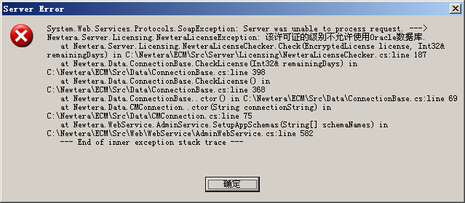

10. 服务安装完毕
单击“结束”，此时服务安装完毕。如下图所示：
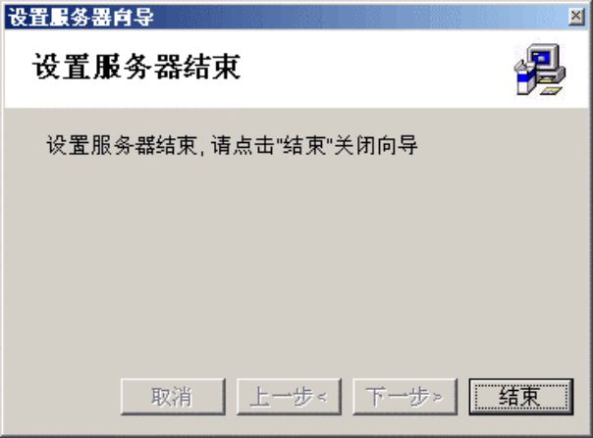

11、重新启动应用服务器
由于“服务器设置”向导修改了服务器的配置文件。为了使得配置修改生效，需要重新启动应用服务器。关闭应用服务器窗口，并按照第四节的步骤启动服务器。

第十节 安装Newtera TDM许可证
Newtera TDM采用的是服务器端许可证的控制机制。客户端不需要安装许可证。客户端可使用的数量由服务器端许可证控制。Newtera TDM安装盘附带了一个试用许可证密钥，能允许您对Newtera TDM提供的各项功能进行试用。试用许可证有一些限制。当您购买了Newtera TDM正式产品后，Newtera公司将会发出正式许可证密钥。您可使用DesignStudio在任意客户端安装许可证。操作方法如下：

打开DesignStudio客户端
从“开始”－>Newtera－>DesignStudio打开DesignStudio。选择“帮助”－>“关于许可证”－>“服务器端许可证…”

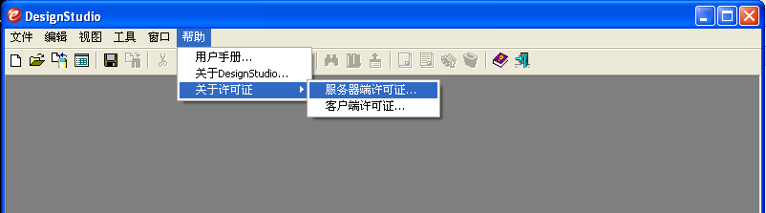

修改许可证
点击“修改许可证…”，登录为系统管理员。

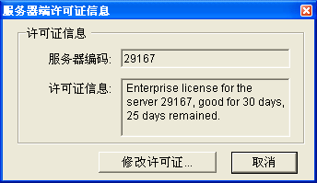

将新的许可证粘贴在下面窗口的文字框中，点击“确认”便完成了许可证的修改工作。
